**WEB SCIENCE**

**DEFINISI WEB SCIENCE**

Web Science merupakan salah satu penjabaran dari dua arti yang berbeda, yaitu web dan science. Website atau situs diartikan sebagai kumpulan halaman yang menampilkan informasi data teks, data gambar diam atau gerak, data animasi, suara, video dan atau gabungan dari semuanya, baik yang bersifat statis maupun dinamis yang membentuk satu rangkaian bangunan yang saling terkait dimana masing-masing dihubungkan dengan jaringan-jaringan halaman (hyperlink).  
Science adalah segala sesuatu yang berhubungan dengan sumber ilmu pengetahuan yang memberikan manfaat bagi kehidupan manusia dan seluruh isinya. Dengan kata lain, science itu sendiri merupakan kumpulan ilmu pasti yang memberikan makna tersendiri bagi yang mempelajarinya.  
Web Science dapat disimpulkan yaitu segala sesuatu yang berkaitan dengan ilmu pengetahuan yang diperoleh dari sumber yang akurat dan dapat di unduh dari dunia maya tanpa kita harus menuju ke sumber informasi yang ada di informasi yang ingin kita cari, sehingga memudahkan kita untuk memperoleh informasi.

**SEJARAH WEB**

* **Sejarah Web**

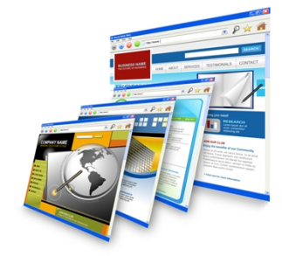

**Pre Web**

Pre-Web adalah era dimana prototype seperti memex, usenet, gopher dan ftp muncul sebelum kemudian berevolusi menjadi internet. Internet sendiri adalah tempat dimana web muncul pertama kalinya ke publik sampai saat ini.

* **The Memex**

The Memex adalah nama hipotetis proto-hypertext sistem yang dikembangkan oleh Vannevar Bush pada tahun 1945. Bush membayangkan memex sebagai perangkat di mana individu akan mengkompres dan menyimpan semua buku-buku mereka, catatan, dan komunikasi. Konsep memex mempengaruhi perkembangan awal sistem hypertext.

* **HyperText**

[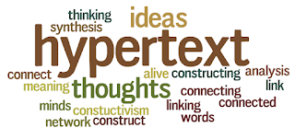](http://4.bp.blogspot.com/-8R3OW4BnebI/WNYjOG2zsYI/AAAAAAAAAEQ/hMz1A69XovMU15GQcY2QyLvp_BXvUb9yACK4B/s1600/hypertext-wordle.png)

Hypertext adalah sebuah bahasa markup yang digunakan untuk membuat sebuah halaman web, menampilkan berbagai informasi di dalam sebuah penjelajah web internet dan formating hypertext sederhana yang ditulis kedalam berkas format ASCII agar dapat menghasilkan tampilan wujud yang terintegerasi.

* **Internet**

[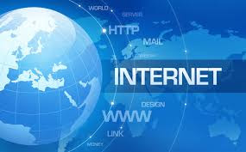](http://1.bp.blogspot.com/-N4KgV78_vh8/WNYjgPVcKNI/AAAAAAAAAEc/2RbGdzMNNvk3h8wnJakbX70gUYqq2qGhACK4B/s1600/index6.jpg)

Internet (interconnection-networking) adalah sistem global dari seluruh jaringan komputer yang saling terhubung menggunakan standar Internet Protocol Suite (TCP/IP) untuk melayani miliaran pengguna di seluruh dunia.

* **Usenet**

[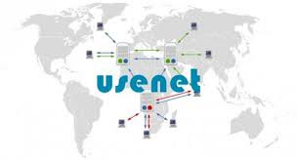](http://1.bp.blogspot.com/-RFL2xU9OBeo/WNYjsjfenvI/AAAAAAAAAEk/mqmOMtbqV903rvCSnJxiqvZzHCsHKfNuQCK4B/s1600/index2.jpg)

Usenet atau User Network, merupakan salah satu jaringan tertua yang dilayani oleh internet. Awalnya didesain pada Duke University ditahun 1979 dan dikembangkan  pada Duke University dan North Carolia University setahun kemudian, tujuan utama dari USENET adalah untuk bertukar pesan teks (text message) di antara node (komputer yang terhubung pada jaringan).

* **FTP (File Transfer Protocol)**

[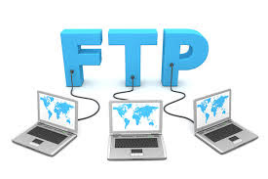](http://4.bp.blogspot.com/-baQ1hD8F3NE/WNYkICB_N7I/AAAAAAAAAE0/t9c4sQHxAwAZAMc-KCDkvaPuxD_67IDzwCK4B/s1600/index4.jpg)

FTP merupakan salah satu protokol internet yang paling awal dikembangkan, dan masih digunakan hingga saat ini untuk melakukan pengunduhan (download) dan penggugahan (upload) berkas-berkas komputer antara klien FTP dan server FTP.

* **Gopher**

[](http://4.bp.blogspot.com/-Oo3ee_qIfEI/WNYj7hNd1OI/AAAAAAAAAEs/eIFRBfk2qK8xtYBLca-ZiN8ZbHsuUlswgCK4B/s1600/index3.jpg)

Gopher adalah protokol layer aplikasi TCP/IP yang dirancang untuk distribusi, pencarian, dan pengambilan dokumen melalui internet. Sangat berorientasi pada desain dokumen menu, protokol Gopher disajikan menarik untuk alternatif World Wide Web pada tahap awalnya, tapi akhirnya gagal mencapai popularitas.

**Web 1.0, 2.0, dan 3.0**

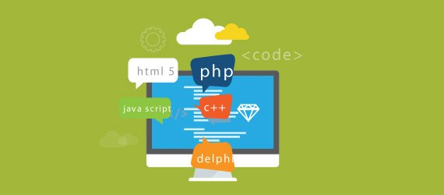

**Web 1.0**

Web 1.0 merupakan teknologi web generasi pertama. Pada dasarnya, website yang dibangun pada generasi pertama ini secara umum dikembangkan untuk pengaksesan informasi dan memiliki sifat yang sedikit interaktif.

Beberapa ciri atau karakteristik web 1.0. adalah:

* Merupakan halaman web yang statis atau hanya berfungsi untuk menampilkan (read only).
* Halaman masih didesain sebagai html murni, yang hanya memungkinkan orang untuk melihat tanpa ada interaksi.
* Biasanya hanya menyediakan semacam buku tamu online tapi tidak ada interaksi yang intens.
* Masih menggunakan form-form yang dikirim melalui e-mail, sehingga komunikasi bersifat satu arah.

Contoh dari jenis web ini, biasanya masih bersifat HTML dan hanya berisi tentang tulisan pribadi.

**Web 2.0**

Istilah Web 2.0 pertama kalinya diperkenalkan oleh O’Reilly Media pada tahun 2004 sebagai teknologi web generasi kedua yang mengedepankan kolaborasi dan sharing informasi secara online. Web 2.0 ini memperkaya sifat dari read only menjadi read write.

Prinsip-prinsip Web 2.0 yaitu:

* Web sebagai platform.
* Data sebagai pengendali utama.
* Efek jaringan diciptakan oleh arsitektur partisipasi.
* Inovasi dalam perakitan sistem serta situs disusun dengan menyatukan fitur dari pengembang yang terdistribusi dan independen (semacam model pengembangan “open source”)
* Model bisnis yang ringan, yang dikembangkan dengan gabungan isi dan layanan
* Akhir dari sikllus peluncuran (release cycle) perangkat lunak (perpetual beta)
* Mudah untuk digunakan dan diadopsi oleh user

Contoh dari jenis web ini,seperti Wikipedia, Blog, Friendster. Yang sudah mulai mengenal dengan web interaktif social network.

**Web 3.0**

Web 3.0 merupakan rancangan untuk memperkaya web 2.0, dimana pada web 2.0 baru memperhatikan pertukaran data antara manusia, pada web 3.0 pertukaran data antar manusia-mesin, mesin-mesin dan manusia-manusia disempurnakan. Sangat beragam mulai dari pengaksesan broadband secara mobile sampai kepada layanan web berisikan perangkat lunak bersifat on-demand.

Teknologi web generasi ketiga yang pertama kali diperkenalkan tahun 2001 ini memiliki ciri-ciri umum seperti suggest, happen dan provide, dimana disini web seolah-olah sudah seperti kehidupan di alam nyata.

Web 3.0 atau web semantik sendiri juga merupakan sebuah realisasi dari pengembangan sistem kecerdasan buatan (artificial intelegence) untuk menciptakan global meta data yang dapat dimengerti oleh sistem, sehingga sistem dapat mengartikan kembali data tersebut kepada pengunjung dengan baik. Artinya, bahasa yang digunakan tidak lagi bersifat teknis tapi sudah seperti bahasa dalam percakapan sehari-hari, sehingga dapat mempermudah interaksi dengan komputer.

Saat ini adaptasi web 3.0 mulai dikembangkan oleh beberapa perusahaan di dunia seperti secondlife, Google Co-Ops, bahkan di Indonesia sendiri juga sudah ada yang mulai mengembangkannya, yaitu Li’L Online (LILO) Community.

**PERTUMBUHAN SOSIAL DAN EKONOMI**

Perkembangan web yang semakin pesat tentunya memberi manfaat dalam pertumbuhan sosial dan ekonomi di masyarakat. Manfaat tersebut antara lain, yaitu:

* Sumber informasi

Dengan adanya web, kita semakin mudah dalam mencari suatu informasi atau data. Informasi yang kita butuhkan menjadi lebih terstruktur dengan adanya web dalam berbagai bidang, sesuai dengan informasi yang kita butuhkan.

* Sebagai sarana komunikasi

Dengan kemajuan web saat ini, memungkinkan adanya komunikasi antara pembaca dan admin dari web tersebut, bahkan komunikasi antara pembaca dengan pembaca lain.

* Kemudahan dalam berbisnis



Web juga sangat membantu dalam bidang bisnis dan perdagangan. Dengan kemudahan ini, membuat kita tidak perlu pergi menuju ke tempat penawaran/penjualan karena proses tersebut dapat dilakukan melalui web. Selain itu, desain web yang baik juga tentunya akan menarik perhatian calon pembeli.

* Sebagai sarana pendidikan

Saat ini, sudah banyak website dalam bidang pendidikan yang sangat memudahkan user dalam belajar. Web dapat berisi materi pelajaran, contoh soal, latihan soal, serta tanya jawab seputar materi pelajaran. Hal tersebut sangat memudahkan masyarakat, khususnya siswa/mahasiswa dalam belajar.

Namun, ada pula pengaruh negatif dari perkembangan web. Contohnya yaitu, berkembangnya web untuk penipuan, web bersifat pornografi dan kekerasan, serta web lainnya yang dibangun untuk melakukan tindak kejahatan. Dengan demikian, user harus lebih cermat dalam mengakses web. Sehingga, pengguna dapat mendapatkan manfaat yang positif, dan dapat menghindari dampak negatifnya.

**Web Science dan Metodologi Web Science**

Web science adalah ilmu pengetahuan untuk membuat dan memanipulasi web. Web adalah kumpulan halaman yang dapat menampilkan informasi berupa gambar, animasi, tulisan, suara maupun gabungan dari keseluruhannya yang bersifat statis atau dinamis yang dapat membentuk rangkaian yang saling terkait yang dihubungkan dengan banyak link.  
Science adalah ilmu pengetahuan yang didapat dan bisa menjadi pengetahuan bagi masyarakat untuk memberi informasi yang akurat.  
Web Science didirikan pada tahun 2006 dengan nama Web Science Research Initiative (WSRI). Web Sicence ini awalnya adalah hasil dari Memorandum of Understanding antara MIT CSAIL dan University of Southampton, ECS. Ambisinya adalah mengkoordinasi dan mendukung sentralisasi pembelajaran World Wide Web. Sejak pertama kali diluncurkan, konsep web science sudah menyebar secara meluas dan mengukuhkan diri sebagai area aktifitas yang penting.  
Aktifitas WSRI fokus pada artikulasi agenda penelitian untuk komunitas scientific, mengkoordinasi pengembangan materi pembelajaran web science dan mengikat pemikiran tentang kepeminpinan pada sektor yang berkembang ini.  
Untuk melanjutkan aktifitasnya dan mendukung pengembangan web science secara global, para direktur WSRI membuat badan amal-the Web Science Trust (WST).  
WST berkerja sama dengan World Wide Web. Golnya adalah untuk mendorong partisipan luas dalam pengembangan web science. The Foundation mempunyai misi untuk meningkatkan web. The Trust dan The Foundation mempunyai kesamaan komitmen untuk melanjutkan disiplin dari web science dan akan bekerja bersama pada beberapa proyek yang memperbaiki pengertian tentag web science dan mempromosikan dampak positif web science pada masyarakat luas.  
Web Science itu sendiri terdiri dari beberapa gabungan disiplin ilmu pengetahuan dapat dilihat pada gambar di bawah ini :  
Dari gambar diatas , terdapat banyak sekali macam-macam ilmu pengetahuan yang saling berkaitan dengan web atau jaringan. Jenis-jenisnya adalah sebagai berikut :  
1. Web Engineering.  
2. Artificial Intelligence.  
3. Mathematics.  
4. Psychology.  
5. Biology.  
6. Ecology.  
7. Sociology.  
8. Socio Culture.  
9. Law.  
10. Economics.  
11. Media.

Sumber :

https://rianitagiovanni.wordpress.com/2016/03/20/definisi-dan-sejarah-web-science/

http://xenovus.blogspot.com/2017/03/definisi-web-science-dan-perkembangan.html

https://www.f5buddy.com/basic-definitions-of-web-1-0-web-2-0-and-web-3-0/

http://putrianarian.blogspot.com/2013/03/pengantar-web-science.html

https://infogram.com/web-10-vs-web-20-vs-web-30-1g3qnmx3vz7mlwg

http://www.moreyne.com/web-3-0-the-semantic-web/